ПОЯСНИТЕЛЬНАЯ ЗАПИСКА
к проекту решения «О внесении изменений в некоторые решения Совета народных депутатов Павловского муниципального района»

В условиях меняющегося законодательства возникает необходимость регулярного мониторинга ранее принятых решений Совета народных депутатов.
Настоящий проект решения подготовлен с целью актуализации отдельных решений Совета народных депутатов и приведения их в соответствие с нормами федерального законодательства и Устава Павловского муниципального района. В частности, в связи с разделением властных полномочий между главой Павловского муниципального района и председателем Совета народных депутатов, вносятся изменения в решения, утвердившие: Положение о публичных слушаний в Павловском муниципальном районе; Порядок проведения антикоррупционной экспертизы нормативных правовых актов и проектов нормативных правовых актов Совета народных депутатов Павловского муниципального района; Порядок внесения, принятия, вступления в силу и хранения нормативных правовых актов, принимаемых Советом народных депутатов Павловского муниципального района; Положение о печатном средстве массовой информации органов местного самоуправления Павловского муниципального района – муниципальной газете «Павловский муниципальный вестник». А также, исходя из правоприменительной практики, вносится изменение в Положение об оплате труда депутата, члена выборного органа местного самоуправления, выборного должностного лица Павловского муниципального района, конкретизирующее размер поощрительной квартальной выплаты указанным лицам в случае сложившейся экономии фонда оплаты труда.

Начальник отдела
организационно-правовой работы
Совета народных депутатов В.И. Рязанцева

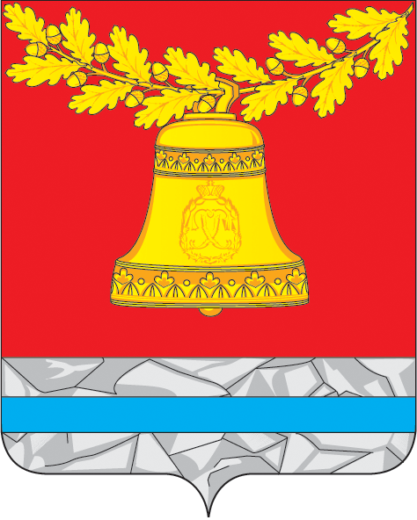
ПРОЕКТ

СОВЕТ НАРОДНЫХ ДЕПУТАТОВ ПАВЛОВСКОГО МУНИЦИПАЛЬНОГО РАЙОНА ВОРОНЕЖСКОЙ ОБЛАСТИ

Р Е Ш Е Н И Е

от №_____
г.Павловск

О внесении изменений в некоторые решения Совета народных депутатов Павловского муниципального района

В соответствии с Федеральным законом от 06.10.2003г. №13-ФЗ «Об общих принципах организации местного самоуправления в Российской Федерации», Уставом Павловского муниципального района, в связи с необходимостью актуализации отдельных нормативных правовых актов Совет народных депутатов Павловского муниципального района

РЕШИЛ:

1. Внести в Положение о публичных слушаний в Павловском муниципальном районе, утвержденное решением Совета народных депутатов от 26.03.2008 №096 следующие изменения:
1.1. в пункте 3.1 части 3 слова «статьей 19» заменить словами «статьей 9»;
1.2. пункт 3.2 части 3 изложить в следующей редакции:
«3.2.Обязательному рассмотрению на публичных слушаниях подлежат проекты и вопросы, установленные частью 3 статьи 28 Федерального закона от 06.10.2003г. №131-ФЗ «Об общих принципах организации местного самоуправления в Российской Федерации».»;
1.3. в абзаце 1 пункта 1.2. части 10 слово «председатель» исключить.
1.4. абзац 2 пункта 10.2. части 10 изложить в следующей редакции:
«При проведении публичных слушаний, назначенных Советом народных депутатов, председательствующим на них является председатель Совета народных депутатов, заместитель председателя Совета народных депутатов или председатель Комиссии по подготовке и проведению публичных слушаний. В случае их отсутствия слушания проводит председатель одной из постоянных комиссий Совета народных депутатов. При проведении публичных слушаний, назначенных главой Павловского муниципального района, председательствующим на них является председатель Комиссии по подготовке и проведению публичных слушаний либо иное должностное лицо по поручению главы Павловского муниципального района.»
2. Внести в Порядок проведения антикоррупционной экспертизы нормативных правовых актов и проектов нормативных правовых актов Совета народных депутатов Павловского муниципального района, утвержденный решением Совета народных депутатов от 22.04.2010г. №189 следующие изменения:
2.1. в пункте 1.3 части 1 слова «, главой Павловского муниципального района» исключить;
2.2. в пункте 3.1 части 3 слова «главы Павловского муниципального района» заменить словами «председателя Совета народных депутатов».
3. Внести в Порядок внесения, принятия, вступления в силу и хранения нормативных правовых актов, принимаемых Советом народных депутатов Павловского муниципального района, утвержденный решением Совета народных депутатов от 30.10.2008г. №065 следующие изменения:
3.1. пункт 1.1 части 1 после слов «(далее – Глава муниципального района)» дополнить словами «, председателем Совета народных депутатов Павловского муниципального района (далее председателем Совета народных депутатов)»;
3.2. абзац 2 пункта 1.8 после слов «Главы муниципального района» дополнить словами «, председателя Совета народных депутатов»;
3.3. абзац 4 пункта 1.8 дополнить словами «, председателем Совета народных депутатов»;
3.4. в пункте 2.1 части 2 слова «- главе администрации Павловского муниципального района;» исключить;
3.5. в абзаце 8 слова «статьей 18» заменить словами «статьей 20»;
3.6. в пункте 2.3 после слова «Главы муниципального района» заменить словами «председателя Совета народных депутатов», слова «10 дней» заменить словами «20 дней»;
3.7. в пункте 2.5 слова «администрации» исключить;
3.8. пункт 2.6 дополнить абзацем следующего содержания:
«В случае внесения проектов муниципальных нормативных правовых актов, устанавливающих новые или изменяющих ранее предусмотренные муниципальными нормативными правовыми актами обязанности для субъектов предпринимательской деятельности, администрация Павловского муниципального района, как уполномоченный орган, осуществляет оценку регулирующего воздействия указанных проектов.»
3.9. в пункте 3.1 части 3 слова «Глава муниципального района» заменить словам «Председатель Совета народных депутатов»;
3.10. в пункте 3.2 части 3 слова «Главе муниципального района» заменить словами «председателю Совета народных депутатов»;
3.11. пункт 4.2 части 4 изложить в следующей редакции:
«4.2. В компетенции Совета народных депутатов находятся вопросы, установленные статьей 31 Устава Павловского муниципального района.»;
3.12. пункт 5.1 части 5 после слов «Главе муниципального района» дополнить словами «, председателю Совета народных депутатов»;
3.13. пункт 5.3 после слов «Главой муниципального района» дополнить словами «, председателем Совета народных депутатов»;
3.14. в пункте 8.2 части 8 слова «и (или) Главы муниципального района» исключить.
4. Внести в Положение о печатном средстве массовой информации органов местного самоуправления Павловского муниципального района – муниципальной газете «Павловский муниципальный вестник», утвержденное решением Совета народных депутатов от 20.12.2012г. №395 изменение, заменив в пункте 3 части 3 слова «главой Павловского муниципального района» на слова «председателем Совета народных депутатов».
5. Внести в Положение об оплате труда депутата, члена выборного органа местного самоуправления, выборного должностного лица Павловского муниципального района, утвержденное решением Совета народных депутатов от 23.08.2018г. №405 изменение, заменив в пункте 3.14 раздела 3 слова «размере, кратном месячному денежному вознаграждению» на слова «абсолютном размере (рублях)».
6. Опубликовать настоящее решение в Павловской муниципальной газете «Павловский муниципальный вестник».
7. Настоящее решение вступает в силу со дня его официального опубликования.

Глава Павловского
муниципального района М.Н. Янцов

Председатель Совета
народных депутатов А.И. Корнилов

